МБОУ СОШ с. Чал-Кежиг

Урок математики в 1 классе
(урок-путешествие)

на тему: «Связь сложения и вычитания».

Подготовила: учительница начальных классов Хоз-оол Любовь Алексеевна

с. Чал-Кежиг
2015 г.
Тема урока: Связь сложения и вычитания.

Цели: формировать знание связи сложения и вычитания,
развивать вычислительные навыки,
логическое мышление,
воспитывать самостоятельность.

Оборудование: карточки, раздаточный материал, рисунки, таблицы, презентация.

Ход урока
Учитель: Ребята сегодня на уроке мы отправляемся в путешествие.
- Оргмоменты.
Книжки на столе у вас?
Ручки и тетрадки?
Ну тогда урок начнем,
Раз все у вас в порядке.
Все за парты тихо сели,
На меня все посмотрели.

- Вводное слово учителя
Я рада снова видеть ваши добрые глаза и улыбчивые лица и, я думаю, что во время путешествия вы порадуете меня и наших гостей хорошими правильными ответами.

III. Работа с барометром настроения.
А теперь покажите, с каким настроением каждый из вас отправляется в путешествие.
Молодцы!

IV. Работа у доски по карточкам.
Сейчас мы с вами находимся на станции Ожидайкино. И пока мы ожидаем поезд, к доске пойдут работать по карточкам Аня и Руслан.
Карточка 1. Решить задачу:
На кормушке было 7 синиц. 3 синицы улетело. Сколько синиц осталось?
Карточка 2. Сравни:
3+2*7 6+3*9
7-4*2 6+2*10

V. Самостоятельная работа по карточкам.
Время отправления поезда вы узнаете, когда решите примеры на карточках (задание дифференцированное).
6+4 7+3 6+2+2 5+2+3
8+2 5+5 7+2+1 4+4+2
Ребята, что вы заметили, когда решали примеры?
Так как вы думаете, в котором часу отправится поезд?
И мы начинаем путешествие.
Чтобы наш поезд отправился вовремя нужно выполнить задания.

VI. Устный счет.
1. Расставь числа в порядке убывания.
9, 5, 6, 8, 7, 3, 4, 2
2. Расставь выражения в порядке возрастания.
4+4 1+1 5+5 2+3 3+3
3. Реши задачи.
Три пушистых кошечки
Улеглись в лукошечке,
Тут одна к ним прибежала,
Сколько вместе кошек стало?

Что хромаешь ты, жучок?
Ранил ножку о сучок?
Прежде на своих шести
Мог быстрее ты ползти!
4. Вставь пропущенные числа:
10 * 30 * * 60 70 * 90
Молодцы, с заданием справились успешно!

VII. Объяснение нового материала.
Время в пути летит незаметно и вот мы на станции Объяснялкино. На этой станции мы узнаем, как сложение связано с вычитанием.
Сколько красных кружков?
Сколько зеленых кружков?
А сколько всего кружков?
Назовите первое слагаемое, второе, значение суммы.
А если из семи вычесть четыре, сколько будет?

VIII. Закрепление материала.
- Решение примера у доски с объяснением
3+6=9
9-3=6
9-6=3
- Самостоятельное решение примеров по вариантам.
1 вариант 2+7
9-7
9-2
2 вариант 5+3
8-⁯
8-⁯
3 вариант 6+2. Составить две разности по заданной сумме.

IX. Проверка самостоятельной работы.
X. Работа с правилом.
А какой же вывод можно сделать? Прочитайте правило!

XI. Физкультминутка.
Наш поезд мчится вдаль, и вот мы на станции Отдыхайкино. Проведем физкультминутку.
Мы считали. Мы считали.
А теперь все дружно встали.
Ножками потопаем.
Ручками похлопаем.
Затем пальчики сожмем,
Сядем и опять считать начнем.

XII. Самостоятельная работа.
Вот мы с вами подъехали к станции Решайкино. На этой станции мы решим задачу по вариантам. 1 и 2 вариант будут решать задачу с объяснением, а 3 вариант составит по картинке математический рассказ.
1. Оля – 5 п.
Катя – 4 п.
Всего – ?
2. Придумай математический рассказ по картинке.
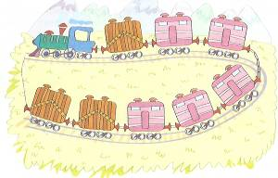
- Составление выражений по картинке.
Посмотрите на картинку, кого вы на ней видите?
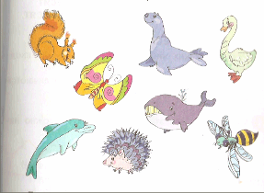
1 вариант запишет столько сумм, сколько на рисунке водных животных и найдет их значения.
2 вариант запишет столько разностей, сколько сухопутных животных и найдет их значения.
4. Решение задачи на логическое мышление.
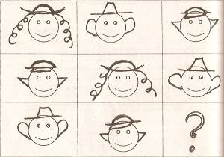
Вот забавная таблица,
На таблице только лица.
Повнимательней взгляни:
Очень строгому закону подчиняются они.

Присмотрись, довольно просто
До конца распутать нить,
И лицо – где знак вопроса, -
Поразмыслив, начертить!

XIII. Итог урока.
И вот наше путешествие подходит к концу. Мы с вами на станции Конечная.
Вам понравилось путешествовать? А что нового вы узнали?
Покажите, какое сейчас у вас настроение?

